2015年度政府信息公开工作年度报告
2015年我办结合自身具体实际，认真贯彻落实《中华人民共和国政府信息公开条例》、《山东省政府信息公开办法》，逐步完善各项制度，稳步有序地推进政府信息公开网站建设等各项工作，现公布2015年信息公开工作年度报告：
一、概述
2015年，区城管办认真贯彻落实《政府信息公开条例》，按照区政府推进政府信息公开的工作部署，扎实推进政府信息公开工作。截止2015年底，本单位政府信息公开工作运行正常。
二、政府信息公开的组织领导和制度建设情况
（一）组织领导情况。我办信息公开工作领导小组，由一把手任组长，并确立一名党委班子成员分管，专人具体负责政府信息公开相关工作。形成办领导总负责、分管领导具体负责，分工协作的工作机制，规范有序推进政府信息公开工作。
（二）加强政府信息公开的组织领导。局党委高度重视政府信息公开工作，局主要领导和分管领导多次听取办公室对政府信息公开工作的汇报，并召开专门会议研究部署政府信息公开工作。
三、主动公开政府信息情况
在主动公开政府信息方面，我办采用政府信息公开网站、报刊、广播、电视等多种方式，不断加大政府信息公开力度，使政府信息公开内容更加丰富。办党委高度重视社会关切和群众需求。2015年，我办主要领导多次走进行风热线栏目，针对公众关注的城管执法工作流程和政策进行详细的解读和回应。进一步加大新闻宣传力度，通过《威海晚报》、《齐鲁晚报》、《今日环翠》等报刊，威海电视台《直播威海》、环翠电视台、《环翠新闻》等栏目，大众网、环翠政务网等网站，以及我办自办网站、电子显示屏、宣传栏等宣传渠道及时发布政策解读稿件。
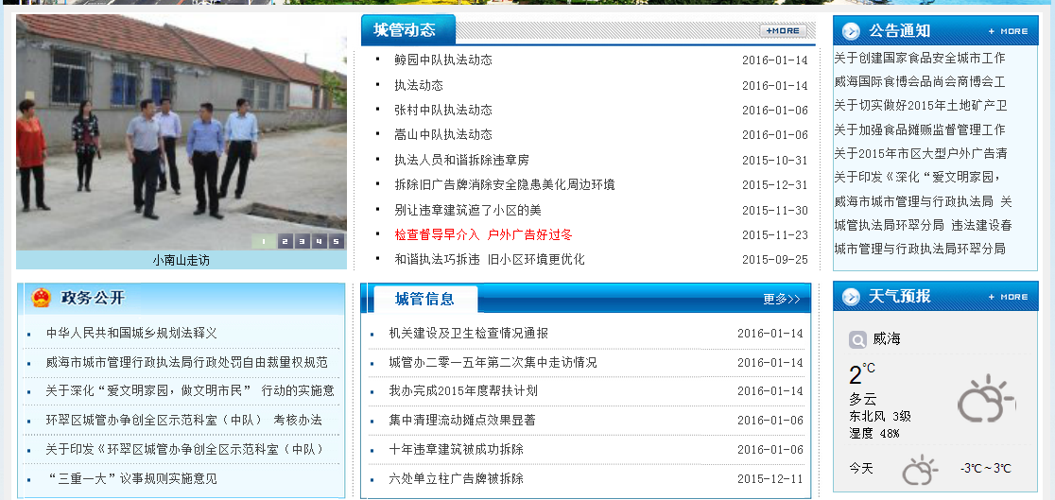
2015年，我办共主动公开政府信息170 条，公开范围涉及行政职能、政策法规、规划计划、业务工作及党务公开等多方面内容，其中机构职能 2条、政策法规17条、业务工作142条、其它9条。
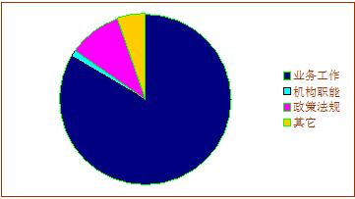
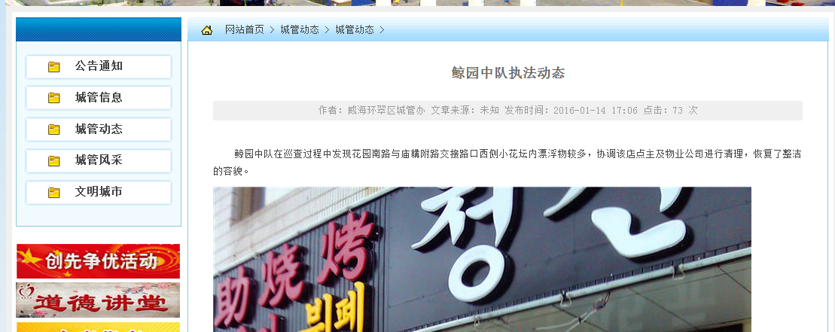
四、政府信息公开申请的办理情况
2015年度，我办无政府信息公开申请。
五、因政府信息公开申请行政复议、提起行政诉讼的情况
2015年度，我办无因政府信息公开而被申请行政复议、提起行政诉讼。
六、政府信息公开保密审查及监督检查情况
健全了环翠区城管办政府信息公开保密审查制度，一般信息由主管科室审查，分管领导复查，重要信息由分管领导审查，主要领导复查，严格落实审查责任，确保涉密信息不公开，公开信息不涉密。由政府信息公开工作领导小组对政府信息公开工作进行监督检查，发现问题及时处理。
政府信息公开工作存在的主要问题及改进情况:
一是信息公开人员较少，只有一名兼职人员，还有许多工作需要在以后的实践当中不断探索改进。二是主动公开力度还需进一步增强，还存在未能主动公开应公开的信息并予以及时更新的情。
针对以上问题，我们准备加强相关人员的培训和学习，促进信息公开工作相关制度的健全和完善，逐步形成良好的工作氛围。继续做好政府门户网站的信息公开工作，进一步加大宣传力度，让更广泛的公开权利人知道以各种形式获取政府信息；进一步完善信息公开工作各项规章制度，对信息公开工作进行规范管理，强化监督考核，加大督办、落实力度。
环翠区城管办
二零一六年二月五日

